Bonjour,

J'ai un problème pour valider un pari Turfoot : arrivé au stade de validation du pari, la touche valider n'apparaît pas à l'écran (voir la copie d'écran jointe).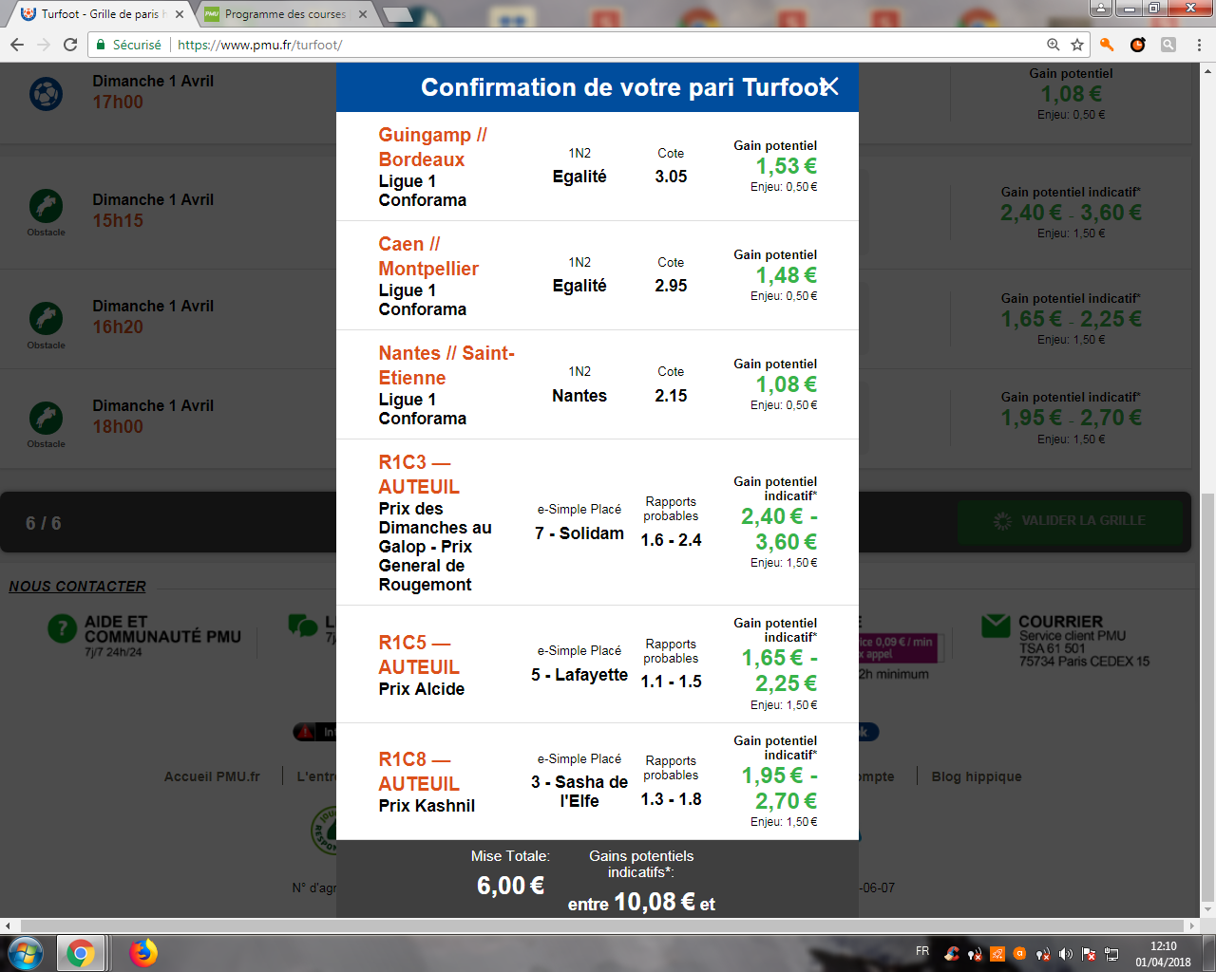
Il semblerait que le très long intitulé de la R1C3 « Prix des Dimanches …… de Rougemont » décale le bas de page et fait disparaître de l’écran la touche de validation du pari.
Qu’en pensez-vous ?
Bien cordialement.

